

SMLOUVA O VÝPŮJČCE

Čl. I

Smluvní strany

ADYTON s.r.o., (angl. Ltd, něm. GmbH, franc. S.R.L.A.)
se sídlem/místem podnikání: Kateřinská 15, 120 00 Praha 2
zastoupena: XXXXXXXXXXXXXX, jednatel
IČO: 45807051
DIČ: CZ45807051
bankovní spojení: Česká spořitelna a.s., Praha
číslo účtu: 6140522/0800

Zapsán v obchodním rejstříku vedeném Městským soudem v Praze, oddíl C, vložka 12087

(dále jen „Půjčitel“)

a

Fakultní nemocnice Brno
se sídlem: Jihlavská 20, 625 00 Brno
zastoupena: XXXXXXXXXXXXXXXXXXXXXXX., ředitel
IČO: 65269705
DIČ: CZ65269705
bankovní spojení: Česká národní banka
číslo účtu.: 71234621/0710

FN Brno je státní příspěvková organizace zřízená rozhodnutím Ministerstva zdravotnictví. Nemá zákonnou povinnost zápisu do obchodního rejstříku, je zapsána do živnostenského rejstříku vedeného Živnostenským úřadem města Brna.

(dále jen „Vypůjčitel“)

Čl. II

Předmět smlouvy

- Na základě výsledků zadávacího řízení k veřejné zakázce s názvem Spinální implantáty pro KÚCH, ORTK a NCHK II, část č. 37 - Sada implantátů ke stabilizaci krční páteře předním přístupem – intervertebrální klec pokročilá. Půjčitel jako vybraný dodavatel uvedené veřejné zakázky přenechává Vypůjčiteli nezuživatelné věci k bezplatnému užívání, a to Instrumentárium k zavedení ACIF klecí v množství, typu a ceně uvedené v příloze č. 1, která je nedílnou součástí této smlouvy (dále jen „vypůjčené věci“).
- Půjčitel se zavazuje dodat Vypůjčiteli společně s vypůjčenými věcmi i veškeré doklady, které se k vypůjčeným věcem vztahují, tj. zejména doklady nutné k jeho převzetí a k řádnému užívání.

Čl. III
Doba a místo plnění

- Půjčitel se zavazuje předat uvedené vypůjčené věci a veškeré doklady, které se k nim vztahují, Výpůjčiteli nejpozději do 2 týdnů ode dne uzavření této smlouvy a Výpůjčitel se zavazuje předávané vypůjčené věci převzít.
- Místem předání jsou Centrální operační sály I - neurochirurgie, Fakultní nemocnice Brno, Pracoviště Nemocnice Bohunice a Porodnice, Jihlavská 20, 625 00 Brno.
- Půjčitel se zavazuje oznámit Výpůjčiteli konkrétní termín předání vypůjčených věcí tři pracovní dny před plánovaným termínem předání, a to paní XXXXXXXXXXXXXXXX, tel. XXXXXXXXXXXXXXX a písemně na e-mail: XXXXXXXXXXX@fnbrno.cz Bez tohoto oznámení není Výpůjčitel povinen vypůjčené věci převzít.

Čl. IV

Povinnosti vypůjčitele

- Vypůjčitel je povinen uvedené vypůjčené věci řádně užívat přiměřeně jejich povaze výhradně pro potřeby FN Brno, Pracoviště medicíny dospělého věku, Neurochirurgická klinika.
- Vypůjčitel je povinen vypůjčené věci chránit před poškozením, ztrátou nebo zničením, nesmí je předat k užívání třetím osobám. Po skončení výpůjčky je Vypůjčitel povinen vypůjčené věci dle čl. II této smlouvy vrátit Půjčiteli ve stavu odpovídajícímu době jejich užívání.

Čl. V

Doba výpůjčky

- Doba výpůjčky je stanovena na dobu účinnosti Smlouvy o uložení věcí v konsignačním skladu a rámcové kupní smlouvy uzavřené na základě výsledků veřejné zakázky.
- Smluvní strany mohou také ukončit výpůjčku dohodou.
- V případě, že by Vypůjčitel užíval vypůjčené věci v rozporu s touto smlouvou, je Půjčitel oprávněn požadovat jejich vrácení i před skončením doby výpůjčky.
- Smluvní strany se dohodly, že z důvodu, který nemohl Půjčitel předvídat, budou na základě požadavku Půjčitele vypůjčené věci předčasně vráceny.
- Pokud by Vypůjčitel chtěl vypůjčené věci předčasně vrátit a Půjčiteli by z toho vznikly potíže, může tak učinit jen se souhlasem Půjčitele.

Čl. VÍ

Závěrečná ustanovení

- Smlouva nabývá platnosti dnem podpisu obou smluvních stran. Smlouva nabývá účinnosti dnem jejího zveřejnění v registru smluv v souladu s § 6 zákona č. 340/2015 Sb., zákon o registru smluv ve znění pozdějších předpisů. V případě, že potvrzení o zveřejnění nezašle Půjčiteli přímo Registr smluv do datové schránky Půjčitele, zašle mu toto potvrzení Vypůjčitel bez zbytečného odkladu po jeho obdržení od Registru smluv.
- Tato smlouva je sepsána ve třech vyhotoveních stejné platnosti a závaznosti, přičemž dvě z nich jsou určena pro Vypůjčitele a jedno z nich pro Půjčitele.
- Jakékoliv změny či doplňky této smlouvy lze činit pouze formou písemných číslovaných dodatků podepsaných oběma smluvními stranami; odstoupení od smlouvy lze provést pouze písemnou formou.
- Půjčitel s ohledem na povinnosti Vypůjčitele vyplývající zejména ze zákona č. 340/2015 Sb., zákon o registru smluv ve znění pozdějších předpisů, souhlasí se zveřejněním veškerých informací týkajících se závazkového vztahu založeného mezi Půjčitelem a Vypůjčitelem touto smlouvou, zejména vlastního obsahu této smlouvy. Zveřejnění provede Vypůjčitel. Ustanovení zákona č. 89/2012 Sb., občanský zákoník, v platném znění, o obchodním tajemství, se nepoužije.
- Smluvní strany se zavazují, že sdělí ve lhůtě 30 dnů změny v označení (název, sídlo, statutární zástupce) druhé smluvní straně.
- Smluvní strany prohlašují, že se důkladně seznámily s obsahem této smlouvy, kterému zcela rozumí a plně vyjadřuje jejich svobodnou a vážnou vůli.

V Praze dne …………….. V Brně dne………………..

_____________________ ______________________________

XXXXXXXXXXXXXXXX XXXXXXXXXXXXXXXXXXXX
Jednatel, ADYTON s.r.o. ředitel FN

Příloha č. 1 – technická specifikace
SADA NÁSTROJŮ K ZAVEDENÍ ACIF KLECE obsahuje:
- Sadu zkušebních klecí
- Impactor
- Obdélníková kyreta
- Zavaděč klece
- Zavaděč zkušební klece
- Kladívko
- Distraktor obratlových těl
- Fixátor klece do zavaděče
- Zkušební klec
- Držák klecí pro výplň osteokonduktivním materiálem
- Kryt držáku klecí
- Sterilizační síto pro sadu na zavádění TSC ACIF Cage

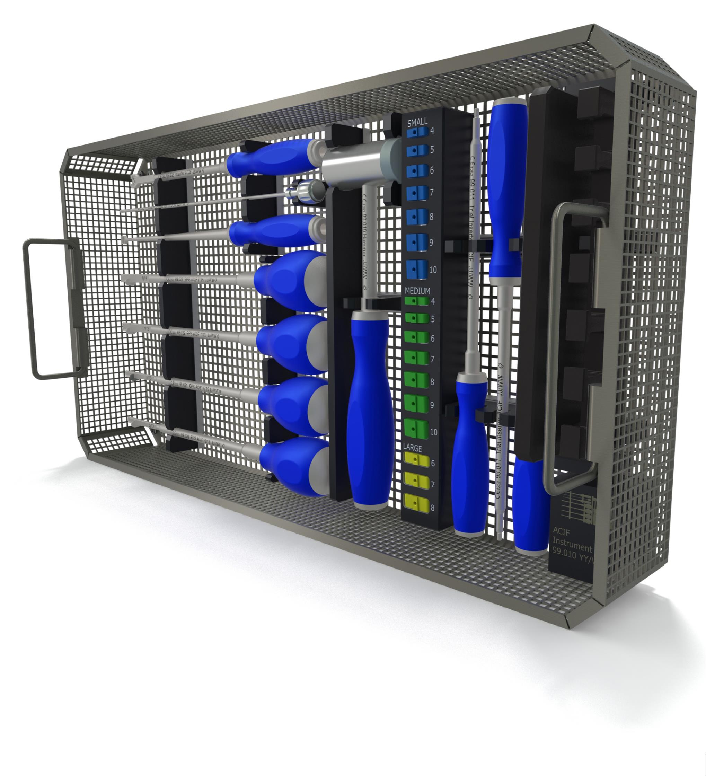

Kód | Název | Množství | Cena s DPH | Cena bez DPH | DPH v % | Výše DPH | Třída rizika
99.901 | Sada instrumentária k zavedení ACIF klece | 1 | 102 245,- | 84 500,- | 21% | 17 745,- | I.

Sada instrumentária k zavedení ACIF klece – jednotlivé nástroje
Kód | Název | Množství | Cena s DPH | Cena bez DPH | DPH v % | Výše DPH | Třída rizika
99.010 | ACIF Case complete | 1 | 59 774,- | 49 400,- | 21% | 10 374,- | I.
99.003 | Impactor | 1 | 8 494,20 | 7 020,- | 21% | 1 474,20 | I.
99.007 | Bone Packing Lock ACIF | 1 | 1 258,40 | 1 040,- | 21% | 218,40 | I.
99.009 | Inserter ACIF | 1 | 1 573,- | 1 300,- | 21% | 273,- | I.
99.011 | Trial Inserter ACIF | 1 | 13 527,80 | 11 180,- | 21% | 2 347,80 | I.
99.024 | Bone Packing Lock Plate ACIF | 1 | 13 527,80 | 11 180,- | 21% | 2 347,80 | I.
99.026 | ACIF Inserter Thread | 1 | 4 719,- | 3 900,- | 21% | 819,- | I.
99.170 | Trial Cage ACIF Domed small 04 | 1 | 3 146,- | 2 600,- | 21% | 546,- | I.
99.171 | Trial Cage ACIF Domed small 05 | 1 | 3 146,- | 2 600,- | 21% | 546,- | I.
99.172 | Trial Cage ACIF Domed small 06 | 1 | 3 146,- | 2 600,- | 21% | 546,- | I.
99.173 | Trial Cage ACIF Domed small 07 | 1 | 3 146,- | 2 600,- | 21% | 546,- | I.
99.174 | Trial Cage ACIF Domed small 08 | 1 | 3 146,- | 2 600,- | 21% | 546,- | I.
99.175 | Trial Cage ACIF Domed small 09 | 1 | 3 146,- | 2 600,- | 21% | 546,- | I.
99.176 | Trial Cage ACIF Domed small 10 | 1 | 3 146,- | 2 600,- | 21% | 546,- | I.
99.177 | Trial Cage ACIF Domed medium 04 | 1 | 3 146,- | 2 600,- | 21% | 546,- | I.
99.178 | Trial Cage ACIF Domed medium 05 | 1 | 3 146,- | 2 600,- | 21% | 546,- | I.
99.179 | Trial Cage ACIF Domed medium 06 | 1 | 3 146,- | 2 600,- | 21% | 546,- | I.
99.180 | Trial Cage ACIF Domed medium 07 | 1 | 3 146,- | 2 600,- | 21% | 546,- | I.
99.181 | Trial Cage ACIF Domed medium 08 | 1 | 3 146,- | 2 600,- | 21% | 546,- | I.
99.182 | Trial Cage ACIF Domed medium 09 | 1 | 3 146,- | 2 600,- | 21% | 546,- | I.
99.183 | Trial Cage ACIF Domed medium 10 | 1 | 3 146,- | 2 600,- | 21% | 546,- | I.
99.184 | Trial Cage ACIF Domed large  06 | 1 | 3 146,- | 2 600,- | 21% | 546,- | I.
99.185 | Trial Cage ACIF Domed large  07 | 1 | 3 146,- | 2 600,- | 21% | 546,- | I.
99.186 | Trial Cage ACIF Domed large  08 | 1 | 3 146,- | 2 600,- | 21% | 546,- | I.
99.019 | Hammer | 1 | 13 527,80 | 11 180,- | 21% | 2 347,80 | I.
99.020 | EPS ACIF 5-13 | 1 | 12 898,60 | 10 660,- | 21% | 2 238,60 | I.
99.021 | EPS ACIF 5-15 | 1 | 12 898,60 | 10 660,- | 21% | 2 238,60 | I.
99.022 | EPS ACIF 7-13 | 1 | 12 898,60 | 10 660,- | 21% | 2 238,60 | I.
99.023 | EPS ACIF 7-15 | 1 | 12 898,60 | 10 660,- | 21% | 2 238,60 | I.
99.028 | Rectangular Curette | 1 | 22 022,- | 18 200,- | 21% | 3 822,- | I.

